HRYD-8600
无线高压核相仪

使用说明书

目 录

一、产品简介 2
二、工作原理 2
三、安全事项 2
四、技术参数 3
五、仪器简介 4
六、近程核相 6
七、结果判断与分析 8
八、维护保养 8
九、出厂配置清单 8
十、售后服务 9
附录A 10
附录B 11

一、产品简介
HRYD-8600 无线高压核相仪（以下简称“仪器”）用于两条高压线路并网或环网核相。仪器适用于5V～220kV交流输电线路和二次带电显示器核相，同时具有高压验电功能。
仪器采用无线传输技术，操作安全可靠，使用方便，克服了有线核相仪的诸多缺点，此外仪器可升级相序检测和远程核相功能。

二、工作原理
仪器由2个发射器和1个接收主机组成。发射器可以判断线路是否带电，测量线路相位和频率。近程核相时，X和Y发射器将测量的数据通过无线电发送给接收主机，接收主机依据发射器测量的数据计算两线路相位差值，判断同异相。

三、安全事项
1、现场测试时，应按电力部门高压测试安全距离标准进行操作。
2、标准配置绝缘杆3米，对应电压等级为 ≤ 220kV。如测量线路电压高于220kV时，请使用长度大于3米的绝缘杆。
3、核相操作时，手持位置不要超过绝缘杆手柄位置。
注意：发射器使用3.7V可充电锂电池，请不要更换其他电池。

四、技术参数
1、相位差准确度：误差≤5°。
2、频率准确度：±0.1HZ。
3、可跨电压测量范围为5V～220kV。
4、发射器和接收主机的最大传输视距约100米。
5、真人语音提示测量结果和操作步骤。
6、3.2英寸彩屏同时显示2条线路相位差、频率、矢量图和同异相结果。
7、连续1小时无操作自动关机。
8、发射器和接收主机均内置可充电锂电池，配置5V充电器。
9、主机内置18650锂电池，电池容量为2500mAH。发射器内置10440锂电池，电池容量为450mAH。
10、高压测量时泄漏电流<10uA。
11、发射器工作功耗<0.1W，接收主机工作功耗<0.3W。
12、工作环境：-35℃--- +45℃ 湿度≤95%RH。
13、整机重量：约3.6KG。
14、仪器包装尺寸：长56cm*宽26cm*高13cm。

五、仪器简介
1、仪器外观简介
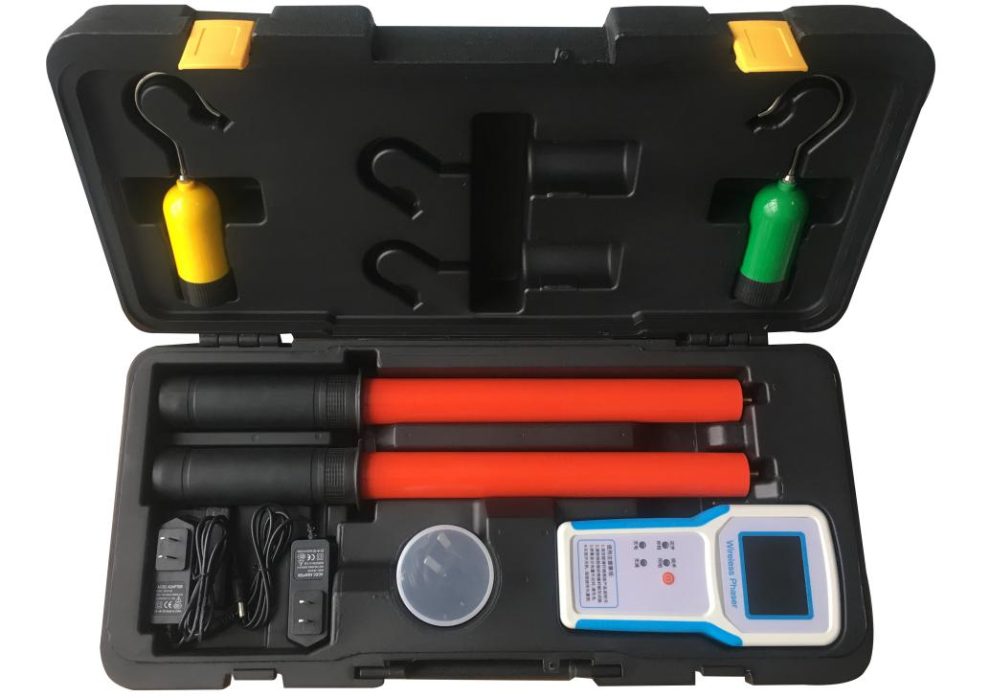
组件说明：
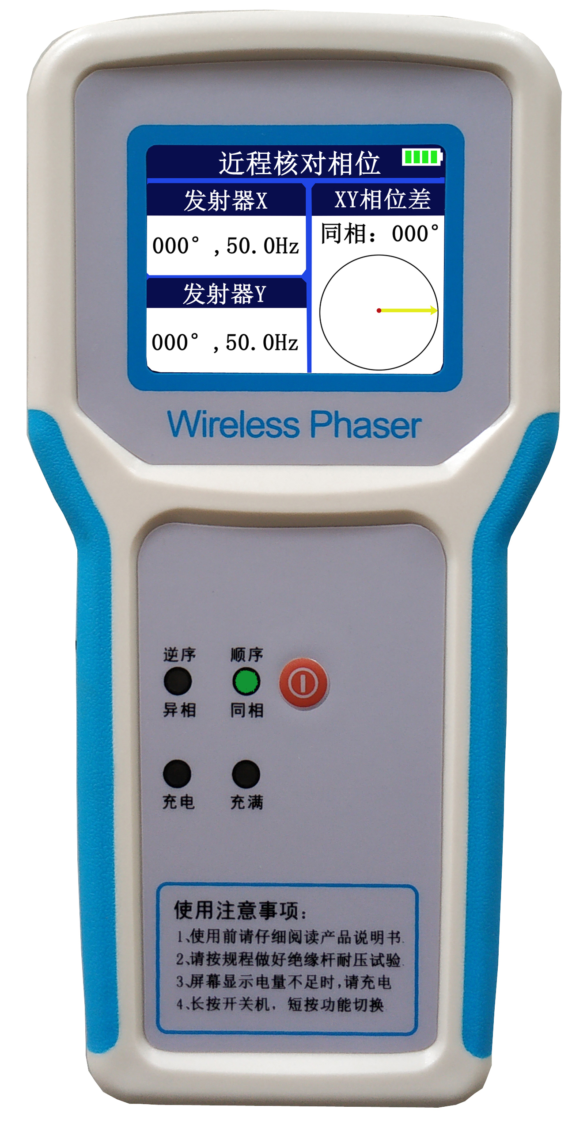  接收主机 | 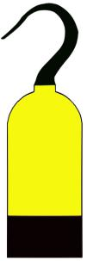  发射器X | 发射器Y
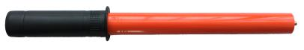  绝缘杆 | 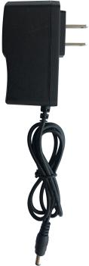  充电器 | 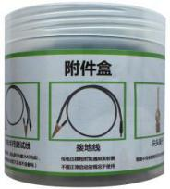  附件盒
2、仪器操作简介
（接收主机）  充电孔 喇叭孔 | 指示灯：  - 异相红灯亮：两线路异相。  - 同相绿灯亮：两线路同相。  - 充电红灯亮：正在充电。  - 充电绿灯亮：电已充满。  按键：  1)长按开机或关机。  2)短按近程测量模式、相序测量模式和远程测量模式切换。  补充：  1)右上角有电量指示；  2)最下端有充电接口插孔。
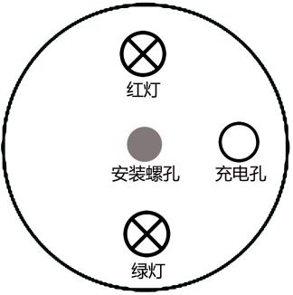  （发射器） | 指示灯：  测量时:红灯和绿灯交替闪烁。  充电时:红灯亮正在充电，绿灯亮已充满。  蜂鸣器：  接触到高压带电线路则蜂鸣器鸣叫，表示线路带电。  启动时蜂鸣3声表示电量充足，蜂鸣2声表示电量可用，一直蜂鸣表示电量不足，请及时充电。  安装螺孔：  与伸缩绝缘杆相连。  充电孔：  充电时：连接充电器。  自检时：连接测试线接地端。  低压检测时：连接接地线。

2、仪器自检方法
按下图将发射器连接自检测试线，发射器启动，蜂鸣器鸣叫，红绿两指示灯交替闪烁。接收主机开机，在近程核相模式下显示对应发射器信息，则发射器与主机工作均正常。
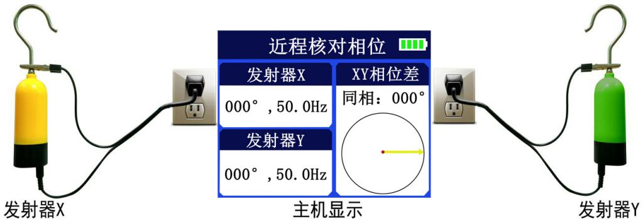
提示：
- 自检时两发射器与接收主机的距离大于0.5米为宜。当距离小于0.2米时，可能只连接了1个发射器而主机显示2个发射器信息。此现象为正常现象，不影响仪器使用。当2个发射器都接电时，仪器显示不受短距离影响。
- 自检测试线内部串有2M电阻，测试时人接触鳄鱼夹不会触电。
- 自检测试相位差为180度左右时，将任一自检线插头反转，则相位差变为0度左右，反之亦然。

六、近程核相
- 高压输电线路核相（高压核相）
将X和Y发射器连接绝缘杆，同时挂接在高压线路上，接收主机开机选择近程核相模式，即可显示并播报核相结果。原理图如下：
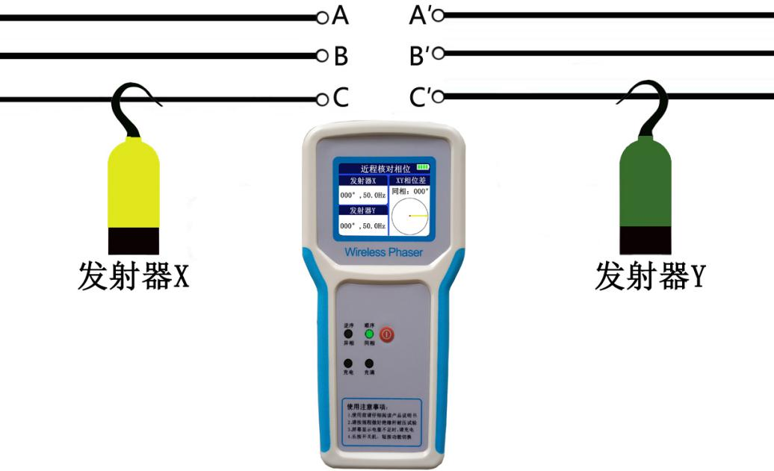
- 高压开关柜带电显示器核相（低压核相）
将X和Y环网柜专用低压发射器（尖头端子），插入带电显示器，再将接地线DC端插入发射器接地孔（也是充电孔），鳄鱼夹接地，接收主机开机选择近程核相模式，即可进行测量。发射器使用方法如下图：
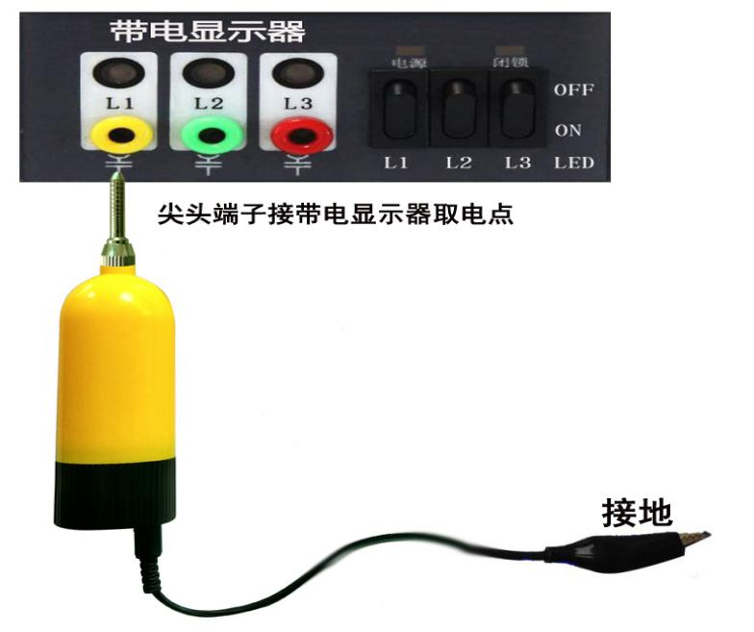
提示：由于带电显示器的主要作用是显示开关柜是否带电，并非标准的核相点，且不同厂家、不同时期、不同标准的带电显示器会产生不同程度的移相问题，且带电显示器L1、L2、L3与母线的对应关系不一定正确，若核相结果异常则应在一次线路上进行核相。

七、结果判断与分析
结果判断采用国标A级标准，同异相以30°为界。相位差≥±30°时为异相，语音提示“异相”，屏幕显示“异相”，异相指示灯亮。相位差<±30°为同相，语音 提示“同相”，屏幕显示“同相”，同相指示灯亮。所有相位差结果以X为参照，度数为Y超前于X的相位，例：X=0°，Y=240°，差值=Y超前于X120°。
提示：两线路频率不相同时，需要使用准同期并列装置控制发电机的频率相位，使发电机的相位和频率与主网一致后才可以并网送电。准同期与自同期并列操作见附录B。

八、维护保养
1、长期不使用时请充满电后再存放，且最好每个月充一次电。
2、本产品不宜存放在潮湿、高温、多尘的环境中。
3、绝缘杆首次使用前应做耐压试验，且每年进行一次耐压试验。

九、出厂配置清单
物品名称 | 数量
塑料机箱 | 1个
接收主机 | 1个
X发射器 | 1个
Y发射器 | 1个
伸缩式绝缘杆(3米) | 2根
尖头端子 | 2个
充电器(5V/1A) | 2个
自检测试线 | 2条
接地线 | 2条
说明书 | 1份
出厂检验报告 | 1份
合格证 | 1份

提示：
- 尖头端子为发射器头部弯钩的替换品。
- 自检测试线内部有电阻，市电自检时人接触鳄鱼夹不会触电。
- 接地线为直通导线，只用于低压（电压<1kV）场合，高压时严禁使用。

十、售后服务
1、仪器自售出之日起一个月内，如有质量问题，免费更换新仪器。
2、仪器两年内凡质量问题由我公司免费维修。
3、仪器使用超过两年，我公司负责长期维修，适当收取材料费。
4、若仪器出现故障，请寄回本公司修理。不得自行拆开仪表，否则造成的自损我公司概不负责。

附录A
绝缘杆参数补充说明

绝缘伸缩杆(材料)选用兵工企业生产的防潮绝缘管, 符合IEC/1C78标准具有防潮、耐高压、抗冲击、抗弯等特点, 该材质特性见下表。
表一 绝缘杆机械、电气特性
项 目 | 单 位 | 指 标
马丁式耐热性(纵向) | ℃ | >200
抗冲击(纵向) | MPa/cm | >147
抗弯度(纵向) | MPa | >343
表面电阻系数(水浸后) | Ω | >10x10¹¹
体积电阻系数(常态) | Ω/cm | >10x10³¹

表二 绝缘杆耐压试验参数
电压 (kV) | 长度(m) | 工频耐压 (kV) |  | 时间(min) | 结果
 |  | 标准值 | 试验值
6-10 | 1.5 | 44 | 44 | 1～5 | 合格
35 | 2.4 | 80 | 80 | 1～5 | 合格
66~110 | 2.8 | 254 | 254 | 1～5 | 合格
220 | 3.0 | 440 | 440 | 1～5 | 合格
产品符合国家GB13398-92、GB311.1-311.6-8、3DL408-91标准和国家新颁布电力行业标准《带电作业用1kV~110kV便携式核相仪通用技术条件 DL/T971-2005》要求。

附录B
发电机并网同期方式分为准同期和自同期两种
准同期并列是将未投入系统的发电机加上励磁，并调节其电压和频率，在满足并列条件（即电压、频率、相位相同）时，将发电机投入系统，如果在理想情况下，使发电机的出口开关合闸，则在发电机定子回路中的环流将为零，这样不会产生电流和电磁力矩的冲击。准同期并列时间长，但冲击小。大型发电机应采用准同期方式。
自同期并列，先将轮发电机组转动起来，当转速上升至稍低于机组的额定转速时，就将断路器闭合，这时电力系统给发电机定子绕组送进三相冲击电流形成旋转磁超然后励磁系统再给发电机转子绕组送进直流电流产生磁超使电力系统将发电机拉入同步运行状态在并列过程中，发电机因有冲击电流而受到一定的损伤是自同期的缺点，优点是并列过程比较迅速。自同期并列时间短，适于小水电的并网。

